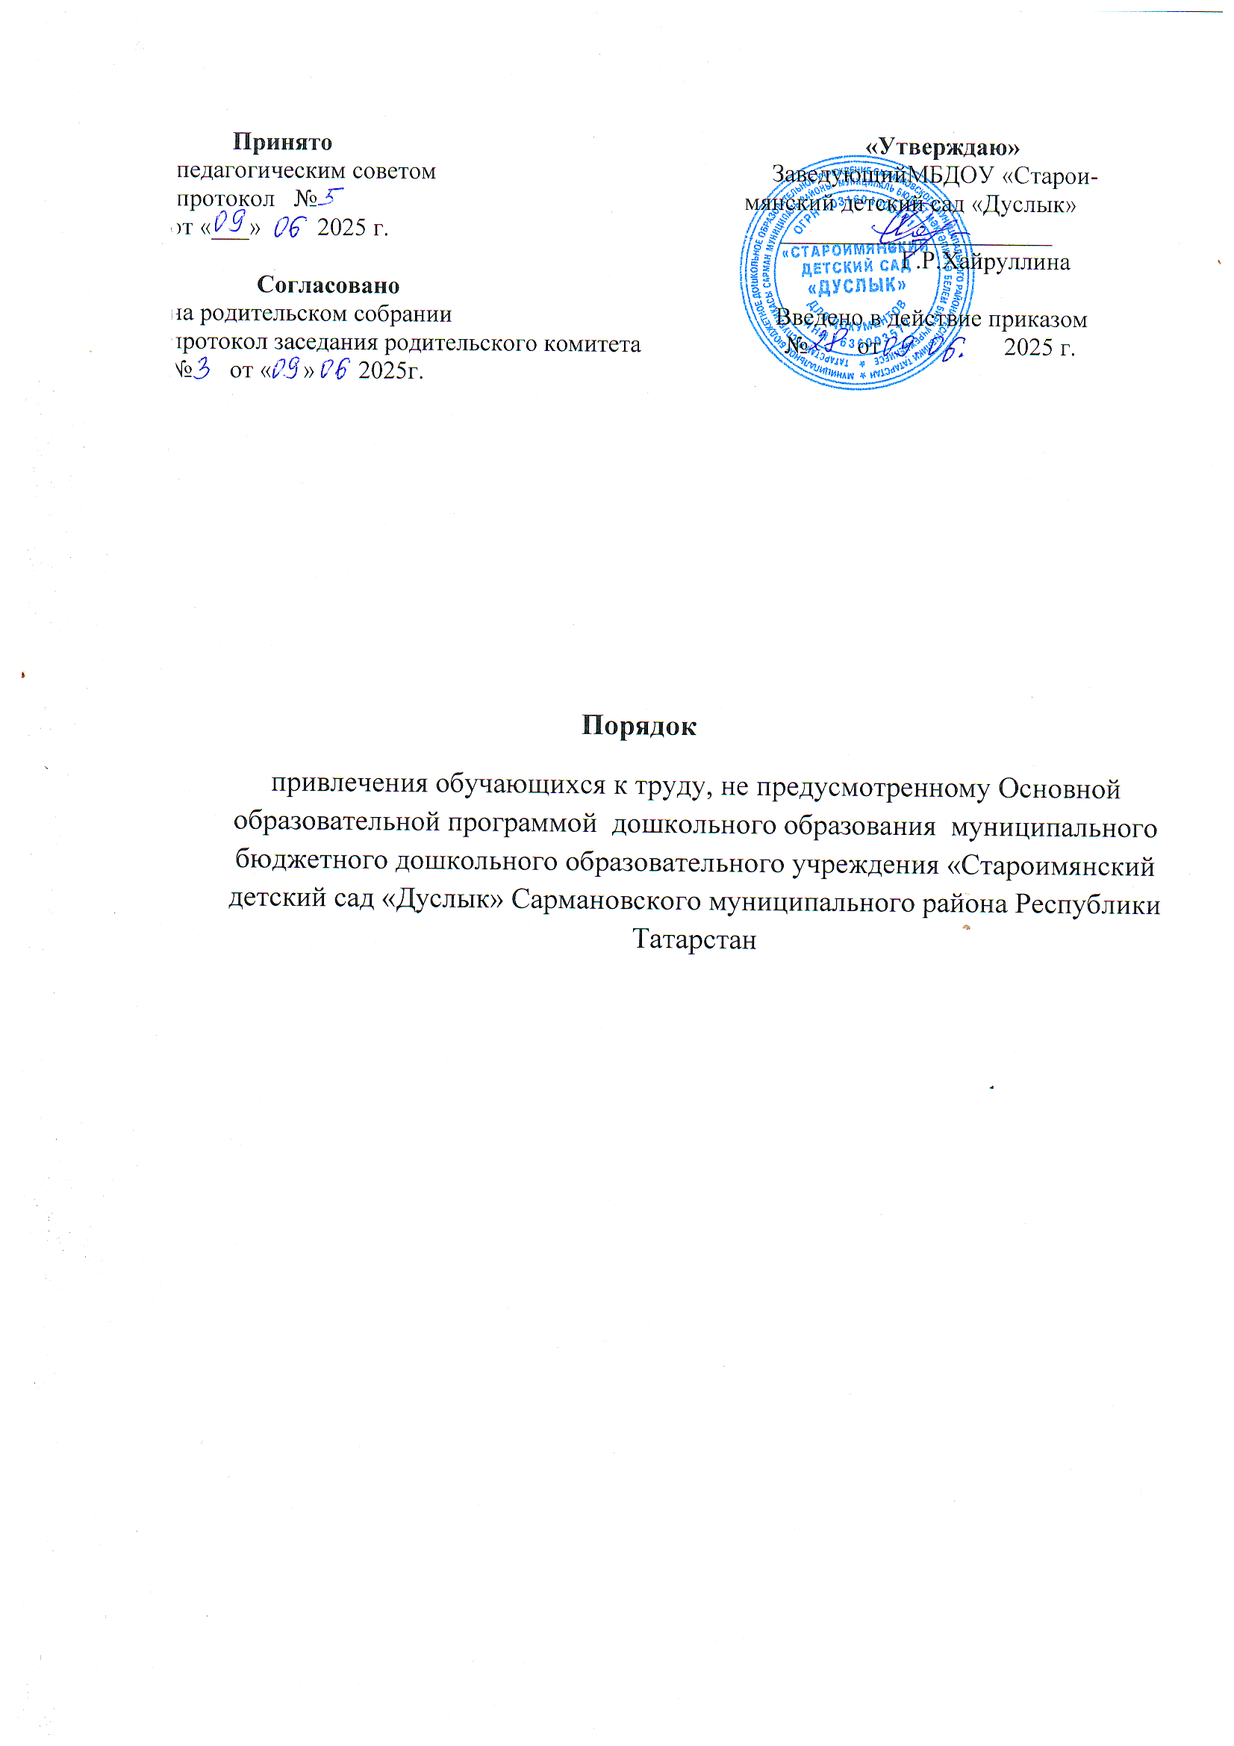
Принято «Утверждаю»
педагогическим советом ЗаведующийМБДОУ «Старои-
протокол № мянский детский сад «Дуслык»
от «___» 2025 г. ______________________
Г.Р.Хайруллина
Согласовано
на родительском собрании Введено в действие приказом
протокол заседания родительского комитета № от 2025 г.
№ от « » 2025г.

Порядок
привлечения обучающихся к труду, не предусмотренному Основной образовательной программой дошкольного образования муниципального бюджетного дошкольного образовательного учреждения «Староимянский детский сад «Дуслык» Сармановского муниципального района Республики Татарстан

В соответствии с частью 1 статьи 30 Федерального закона от 29 декабря 2012 г. N 273-ФЗ «Об образовании в Российской Федерации» (далее - Федеральный закон) муниципальное бюджетное дошкольное образовательное учреждение «Староимянский детский сад «Дуслык» Сармановского муниципального района Республики Татарстан (далее - образовательная организация) принимает локальные нормативные акты, содержащие нормы, регулирующие образовательные отношения, в пределах своей компетенции в соответствии с законодательством Российской Федерации в порядке, установленном ее уставом.
В целях реализации требований части 3 статьи 30 Федерального закона в пределах компетенции в установленной сфере деятельности в соответствии с пунктом 1 части 3 статьи 28 Федерального закона, «Порядок привлечения обучающихся к труду, не предусмотренному образовательной программой» принят с учетом мнения Совета родителей, Педагогического совета образовательной организации.

1. Общие положения
1.1. Обучающиеся образовательной организации (далее - обучающиеся) осуществляют правомерную трудовую деятельность (далее - труд) на условиях и в порядке, предусмотренных действующим законодательством Российской Федерации и настоящим Порядком.
1.2. Трудовое воспитание обучающихся является одним из направлений образовательной организации, предусмотренной Основной образовательной программой дошкольного образования муниципального бюджетного дошкольного образовательного учреждения «Староимянский детский сад «Дуслык» Сармановского муниципального района Республики Татарстан (далее - ООП ДО) участие обучающихся в труде, предусмотренном ООП ДО, является обязательным.
Привлечение к такому труду является для обучающихся обязательным и не требует их согласия, а также согласия родителей (законных представителей) несовершеннолетних обучающихся.
1.3. Привлечение обучающихся к труду должно соответствовать гигиеническим критериям допустимых условий и видов работ для обучения и труда детей дошкольного возраста (3-7 лет).
1.4. Привлечение обучающихся к труду, не предусмотренному ООП ДО, реализуется в соответствии с принципом добровольности с учетом возраста и состояния здоровья обучающегося. Нарушение данного принципа является нарушением права, обучающегося на защиту от принудительного труда.
Лица, из числа педагогических и иных работников образовательной организации, виновные в организации принудительного труда обучающихся, несут ответственность в соответствии с действующим законодательством Российской Федерации.
2. Отказ родителей (законных представителей) несовершеннолетнего обучающегося от привлечения к труду
2.1. В образовательной организации запрещается привлекать к труду, не предусмотренному ООП ДО, несовершеннолетних обучающихся без согласия их родителей (законных представителей).
2.2. Отказ родителей (законных представителей) несовершеннолетних обучающихся от привлечения к труду, не предусмотренному ООП ДО, оформляется в письменном виде и фиксируется подписью одного из родителей (законных представителей) несовершеннолетнего обучающегося.
2.3. За отказ родителей (законных представителей) несовершеннолетнего обучающегося от привлечения к труду, не предусмотренному ООП ДО, к обучающемуся не могут быть применены меры педагогического воздействия.
2.4. Отсутствие отказа родителей (законных представителей) несовершеннолетнего обучающегося от привлечения к труду, не предусмотренному ООП ДО, оформленного в соответствии с п. 2.2 настоящего Порядка, подтверждает согласие родителей (законных представителей) несовершеннолетнего обучающегося к привлечению обучающегося к труду, не предусмотренному ООП ДО.

3. Организация труда, не предусмотренного ООП ДО
3.1. Привлечение к труду - процесс, обеспечивающий формирование у обучающихся навыков обслуживающего труда и самообслуживания.
3.2. Привлечение обучающихся к труду в образовательной организации осуществляется поэтапно. Формы организации труда обучающихся различны и зависят от его содержания и объема, постоянного или временного характера работы, возраста обучающихся.
3.3. Труд обучающихся, не предусмотренный ООП ДО, может быть организован по следующим направлениям:
- участие в субботниках;
- озеленение образовательной организации и прилегающей территории.
3.5. При организации труда обучающихся образовательная организация руководствуется нормативными актами, устанавливающими разрешенные виды работ и нагрузок, в соответствии с возрастом.

4. Организация труда с привлечением обучающихся
4.1. Вопросы организации труда обучающихся отнесены настоящим Порядком к компетенции Совета родителей, Педагогического совета, которые принимают соответствующее решение на основе добровольного участия обучающихся, с учетом мнения родителей (законных представителей) несовершеннолетних обучающихся.

5. Заключительные положения
5.1. Порядок вступает в силу с ___________ и действителен с момента его утверждения распорядительным актом заведующего образовательной организации.
Порядок является обязательным для всех участников образовательных отношений образовательной организации в части регламентации образовательных отношений, их касающейся.
5.2. Родители (законные представители) обучающихся обязаны соблюдать требования локальных нормативных актов, которые устанавливают порядок регламентации образовательных отношений между образовательной организацией и (или) родителями (законными представителями).
За неисполнение или ненадлежащее исполнение обязанностей, установленных настоящим Порядком, родители (законные представители) несовершеннолетних обучающихся несут ответственность, предусмотренную законодательством Российской Федерации.
5.3. В случае изменения действующего законодательства Порядок подлежит пересмотру на предмет соответствия действующему законодательству Российской Федерации. Изменения и дополнения вносятся в Порядок распорядительным актом заведующего образовательной организации по согласованию с Советом родителей, Педагогическим советом.
5.6. Настоящий локальный нормативный акт, пронумерованный, прошитый, заверенный подписью заведующего образовательной организации и скрепленный печатью, включен в реестр локальных нормативных актов и хранится в папке «Локальные нормативные акты» в делах образовательной организации.

приложение 1 к Порядку

СОГЛАСИЕ РОДИТЕЛЯ (ЗАКОННОГО ПРЕДСТАВИТЕЛЯ) ОБУЧАЮЩЕГОСЯ НА ПРИВЛЕЧЕНИЕ К ТРУДУ, НЕ ПРЕДУСМОТРЕННОМУ ОБРАЗОВАТЕЛЬНОЙ ПРОГРАММОЙ

В целях формирования трудовых навыков даю согласие на привлечение моего ребенка к труду, не предусмотренному Основной образовательной программой дошкольного образования муниципального бюджетного дошкольного образовательного учреждения «Староимянский детский сад «Дуслык» Сармановского муниципального района Республики Татарстан
__________________________________________________________
(Ф.И.О. обучающегося, дата рождения)
Сотрудники муниципального бюджетного дошкольного образовательного учреждения «Староимянский детский сад «Дуслык» Сармановского муниципального района Республики Татарстан (далее — образовательная организация) обязуются следить за тем, чтобы труд осуществлялся с соблюдением санитарных норм;
норм охраны труда под присмотром ответственных лиц из числа сотрудников образовательной организации и в соответствии с «Порядком привлечения обучающихся к труду, не предусмотренному образовательной программой».
Настоящее согласие вступает в силу со дня его подписания и действует в течение всего периода обучения в образовательной организации.
Данное Согласие может быть аннулировано по нашему письменному заявлению.

_ __________________________
Ф.И.О. подпись родителя (законного представителя)

Дата « _ » ______ 20 __ г.

